**TP1 : Gradateur monophasé**

Réalisé par : Mohamed Amine Missaoui

Amir Jaidi

**Objectifs :**

Déterminer les caractéristiques de courant et de tension de systèmes pour les différents types de charge R et RL en fonction de l’angle de retard à l’amorçage.

**A) Cas d’une charge résistive :**

R=100Ω ;Vs(t)=220√2sin(θ) , θ=2π50t

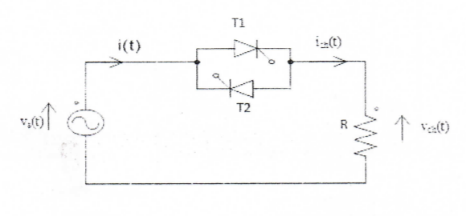

Montage avec Matlab :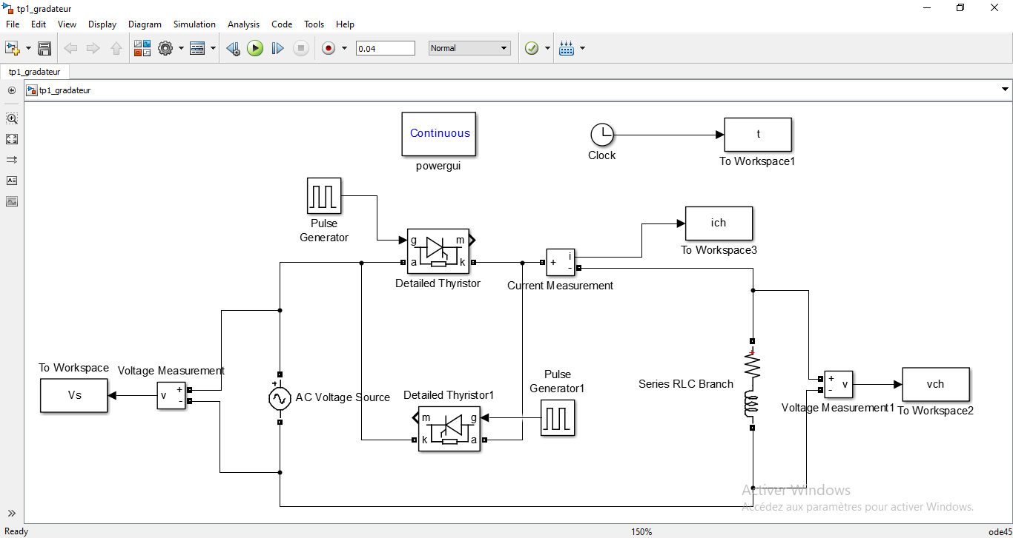

Les formes de Vch(t) et ich(t) : α=60°

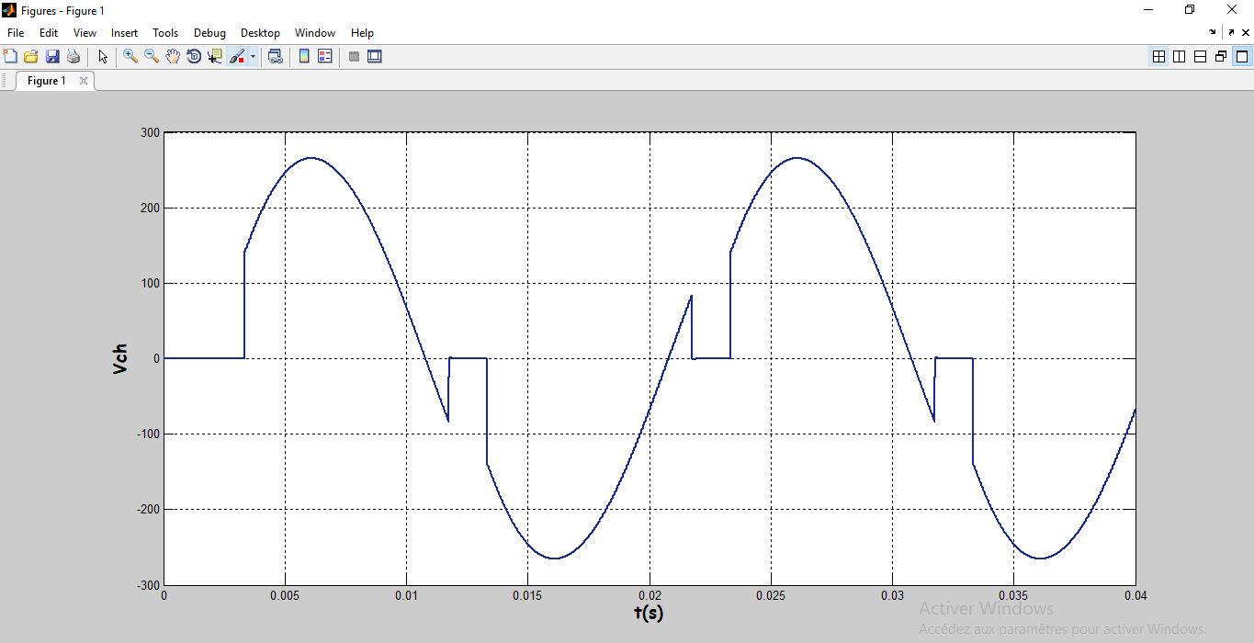

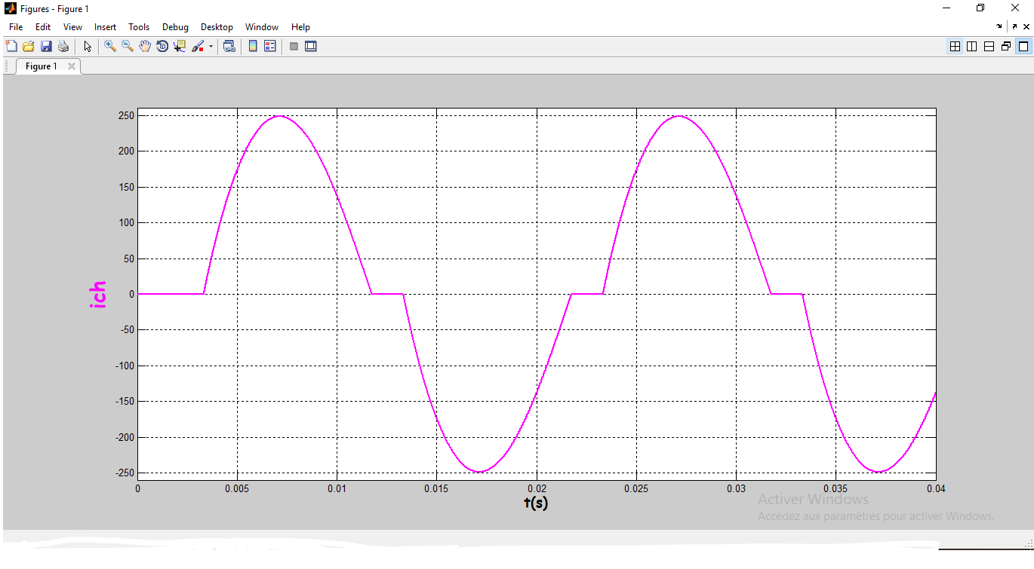

Pch= $\frac{Vm^2}{2πR}[π-α+\frac{sinsin \left(2α\right) }{2}]$

| α | 0 | 30 | 60 | 90 | 120 | 180 |
| --- | --- | --- | --- | --- | --- | --- |
| Pch | 479.72 | 465.92 | 387.35 | 239.707 | 94.01 | 0.119 |

Pch=f(α):

**B) Cas d’une charge RL :**

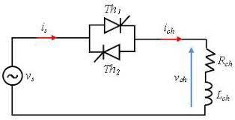

R=100Ω ;L=0.2H

ϕ= $\frac{Lw}{R}$ = $\frac{2π×50×0.2}{100}=32.12°$

Pour α=30° :

Vch :

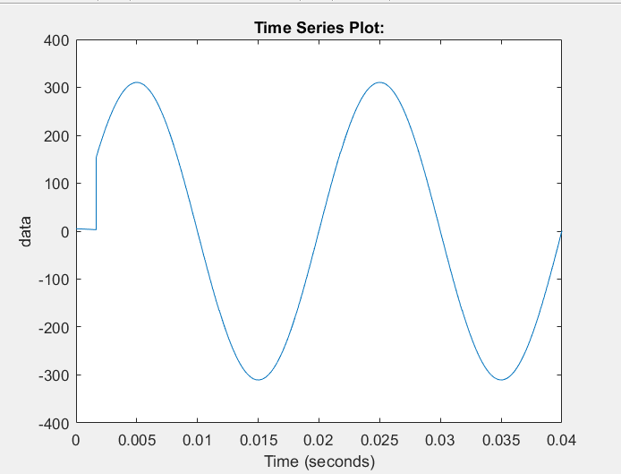

Ich :

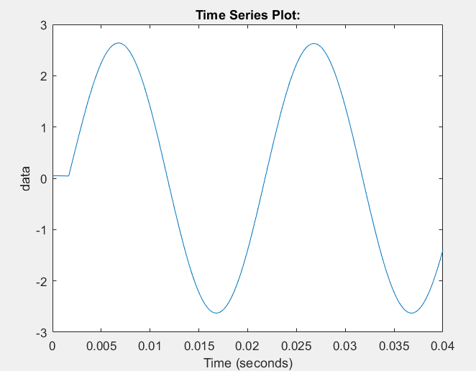

Pour α=60° :

Vch :

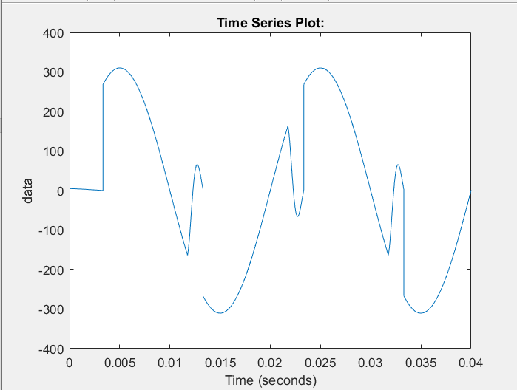

Ich :

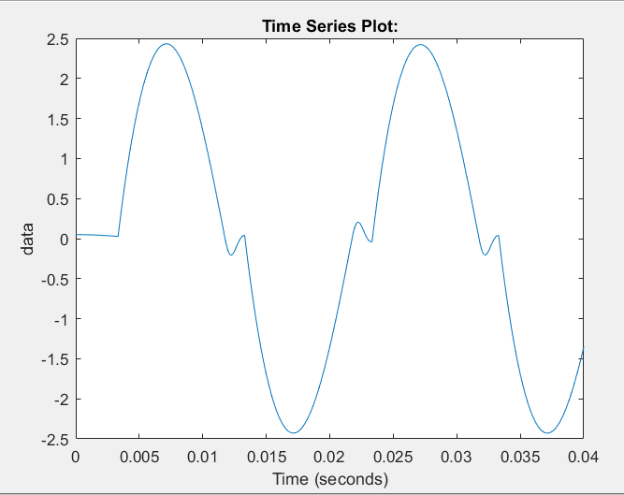

Pour α=90° :

Vch :

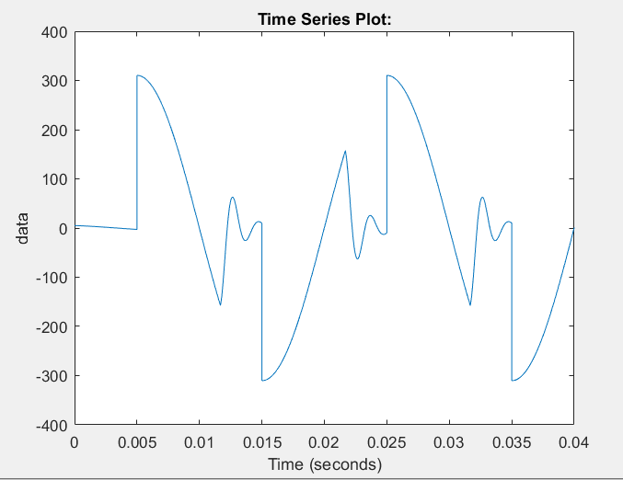

Ich :

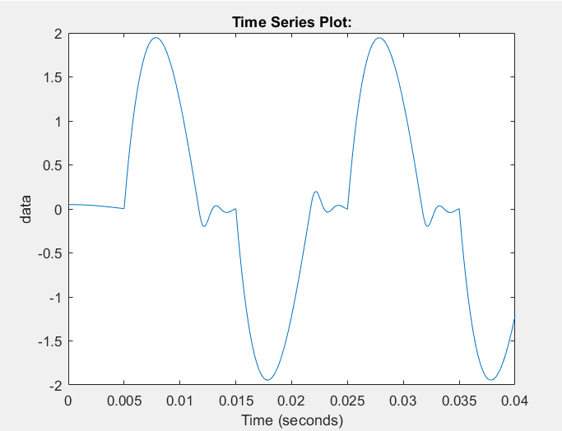

Pour α=120° :

Vch :

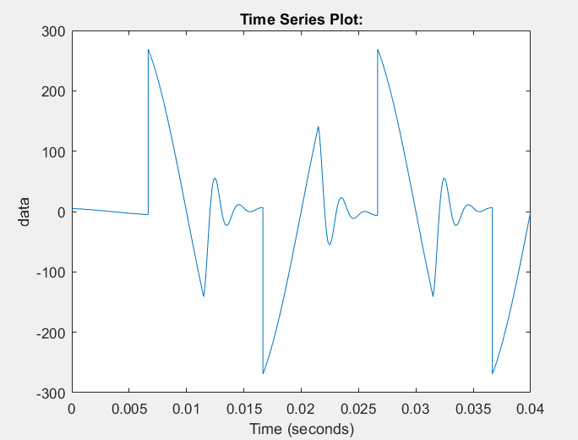

Ich :

